LA PARTIE DE SCRABBLE

THÉÂTRE - RÉCIT

SPECTACLE ADO-ADULTE - 75 MINUTES

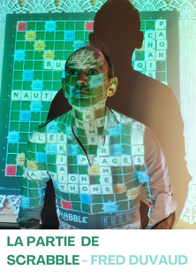

Création 2024-2025
Sortie officielle en février 2025 au Relais Culturel d'Erstein

Le Scrabble, vous connaissez ?
Un jeu de lettres où l'objectif est de cumuler des points en créant des mots sur une grille.
On y a tous joué, bon gré mal gré, souvent un dimanche et souvent en famille.
un vieux jeu… et un jeu de vieux, aussi ?

Pour occuper et apaiser sa mère atteinte d’une maladie neuro-dégénérative et soudainement seule, un fils retourne « à la maison » et propose de jouer au scrabble.

Peu à peu, au fur et à mesure que la grille se remplit, s’élabore entre le fils conteur et la mère orthophoniste à la retraite une correspondance ludique et intime où l’amour des lettres et les bribes d'une vie s'invitent dans l'enchâssement des mots.

Mais que faire quand la maladie s’invite de plus en plus dans la partie ?
Que faire quand la vue se trouble, quand les doigts s’empêtrent, quand l’inquiétude s’installe, quand le fils joueur devient personne ressource ?

Pourra-t-on aller au bout de cette « Partie de Scrabble » ?

Après avoir effectué des expéditions de recherche imaginaires pour ramener à sa grand-mère un mari disparu en Indochine, le conteur raconte ici comment un jeu, le Scrabble, lui permet de garder un lien sensible et vivant avec sa mère atteinte d'un syndrome parkinsonien et dresse ainsi le parcours ardu - mais aussi traversé d'instants lumineux et drôles - du proche aidant.

Écriture et narration : Fred Duvaud
Production : Nittachowa / Co-production : Relais Culturel D’Erstein
Soutien à la production : Le Moulin du Marais, le Nombril du Monde.
Accompagnement à l'écriture et mise en scène : Titus
Création scénographie, lumière et vidéo : Morgane Viroli

